4-（31） 新概念英语4 要点记住

31 The sculptor speaks 雕塑家的语言

Appreciation （of sculpture） **depends upon** the ability （to **respond** to form （in there **dimension**））. That is perhaps {表why sculpture has been described as the most difficult of all arts}； [certainly] it is more difficult than the arts （which **involve** appreciation of flat forms, 同位语shape in only two **dimensions**）.

（对雕塑的鉴赏力，取决于对立体的反应能力。雕塑被说成是所有艺术中最难的艺术，可能就是这个道理。欣赏雕塑品当然比欣赏平面的艺术品要难。）

·Appreciation of sculpture对雕塑的鉴赏。**这里的介词of表示动宾关系，**也就是说appreciation和sculpture虽然是两个名词，但appreciation是从动词appreciate派生出来的，sculpture实际上是appreciation的逻辑宾语。

1. depend upon 依赖，依靠
2. form n.外形，形态

————————————

1. **re-spond** [rɪ-'spɒnd] **v. 应对；作出回应；作出反应。**回复；回答；回应

respond的基本意思是“报以…”“以…回答”“响应”,指用言语或行动对某事情作出有效的、良好的反应,往往用于书面或口头上的答复,引申可表示“有反应”“有影响”。

**respond作不及物动词，表示“回答，响应”，后一般接to。**

This modest group size allows our teachers to **respond** to the needs of each student. 这样的小组规模适中，可以使老师照顾到每一个学生的需求。

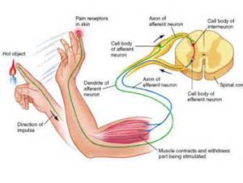

·Appreciation （of sculpture） **depends upon** the ability （to **respond** to form in there **dimension**）.

1. to respond to form为「动词不定式」，作定语，修饰the ability，意即“对立体的反应能力”。

————————————

·[certainly] it is more difficult than the arts （which **involve** appreciation of flat forms, 同位语shape in only two **dimensions**）.

1. involve

**VERB需要；包含**If a situation or activity involves something, that thing is a necessary part or consequence of it.

Running a kitchen **involves** a great deal of discipline and speed... 料理好厨房**需要**把一切都安排得规规矩矩，且要讲求速度。

Nicky's job （as a public relations director） **involves** spending quite a lot of time with other people. 尼基作为公共关系主管，**需要**花很多时间与别人打交道。

**VERB使承担；使面对**If one thing **involves** you **in** another thing, especially something unpleasant or inconvenient, the first thing causes you to do or deal with the second.

A late booking may **involve** you **in** extra cost... 预订晚了的话，你可能要额外多花钱。

This **involved** me **in** a round trip （of over 400 miles）. 为此我需要往返旅行 400 多英里。

————————————

·involve （常不用于进行时）vt.

**（1）使陷人，使卷入。牵涉；涉及**：

Don't **involve** me **in** your quarrel.不要把我卷入你们的争吵之中。

...a riot （involving a hundred inmates）...有 100 名囚犯参与的暴动（riot ['raɪət] n.骚乱，暴动，暴乱，骚动）

**（2）必然带来。需要；包含**：

This job **involves** a lot of travelling.这个工作需要经常旅行。

Nicky's job （as a public relations director）**involves** spending quite a lot of time with other people.尼基作为公共关系主管，**需要**花很多时间与别人打交道。



·[certainly] it is more difficult than the arts （which **involve** appreciation of flat forms, 同位语shape in only two **dimensions**）.

1. **in three dimensions**为介词短语，作“定语”，修饰form，意即“**三维的**”。
2. shape in only two dimensions 作 flat forms 的同位语，意即“只有二维的形状”。

Many more people are 'form-blind' than colour-blind. The child （learning to see）, first **distinguishes** only **two-dimensional** shape； it cannot **judge** distances, depths.

（“形盲”的人数比“色盲”的人数要多得多。正在学看东西的儿童，起初只会分辨二维形态，不会判断距离和深度。）

1. **many more 更多的……**
2. form-blind是作者仿照colour-blind（色盲）生造的一个词，意即“形盲”，故用引号引上。
3. **than 这里为介词，意思是“而不是”。**
4. **colour-blind a.色盲的**
5. learning to see 作定语，修饰the child。**learn to do sth. 学习做某事**
6. **di-sting-uish** [dɪ-'stɪŋ-ɡwɪʃ] **v. 区分，辨别，分清；辨别是非**

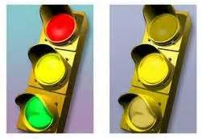

1. it指 the child。

————————————

1. judge

**（L）vt.审判，审理**..

The jury is **judging the case**.陪审团正在**审理这个案子**。

**（2）vt.裁判**：

He is going to **judge the competition**.他将**裁判这场比赛**。

**（3）vt.判断，认为**：

It’s unfair {to **judge** a man by his looks}.从外表来**评判**一个人是不公平的。

It is difficult {to **judge** whether he was right or wrong}.很难**判断**他究竟是对是错。

He **judged** the plan <to be impracticable>./ He **judged** {that the plan was impracticable}.他**认为**计划是行不通的。

**（4）vi.裁判，判断，认为**：

I'm not in a position （to **judge**）.我不站在能够做出判断的位置上。（即“我无法作出**判断**。”）

**（5）n.（可数）审判官，法官，裁判，评判员**：

The panel of **judges** consisted of **a variety of** famous people.**评判组**由许多知名人士构成。（**panel** ['pænl] **n.（进行公开讨论或作决策的）专门小组**。（机器、设备等的）仪表板，面板）

**（6）n.内行，鉴赏家**：

He is a good **judge** （of horses）.他善于相马。

Later, [目的状语for its personal safety and practical needs], it has to develop (partly **by means of** touch) the ability （to judge roughly three-dimensonal distances）. But [时间状having satisfied the requirements of practical necessity], most people **go [no further]**.

（慢慢地，由于自身安全和实际需要，儿童必须发展（部分通过触觉）粗略判断三维空间距离的能力。但是。大部分人在满足了实际需要后，就不再继续发展这种能力了。）

1. for its personal... needs为介词短语，作「目的状语」。it指the child。
2. 括号中的内容是补充说明部分，说明孩子发展判断三维空间的能力是部分依赖触觉。
3. **by means of用…方法，依靠，**如：

She tried to explain [**by means of** sign language].她试图**用**手势语进行解释。（**sign**符号；记号。**（示意的）动作，姿势，手势**）

1. to judge...为「动词不定式」，作定语，修饰ability，意即“粗略判断三维空间距离的能力”。

————————————

·But [having satisfied the requirements （of practical necessity）], most people **go [no further]**.

1. But having satisfied the requirements of practical necessity 为分词短语，作「时间状语」。
2. haveing satisfied 是「现在完成时」。其逻辑主语是most people。**另外，这里也可以理解为省略了逻辑主语的「独立主格结构」。**
3. go further 就是“走的更远，继续前进，继续进步”。go no further就是“不再前进”。

[Though they may **attain** considerable **accuracy** （**in the perception of** flat from）], they do not make the further **intellectual** and **emotional** effort （needed to **comprehend** form （in its full **spatial** existence））.

（虽然他们对平面形的感觉，能达到相当准确的程度，但他们没有在智力和感情上，进一步努力去理解存在于空间的整个形态。）

1. **attain** [ə'teɪn] **vt.& vi. 达到，获得；遂愿**；经过努力到达某事物
2. **accu-racy** [ˈæ-kjə-rəsi] **n. 精确（性），准确（性）**



1. **per-ception** [ pә-'sep-ʃәn] **n.知觉；觉察（力）**

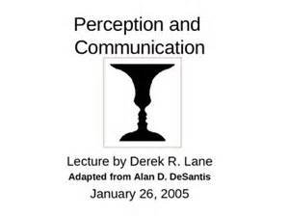

1. in the perception of flat form 在对平面的感觉方面。
2. **effort n. 努力，尝试**；气力；精力。**（为达到某一目的的）有组织的行动，一系列活动**



·[Though they may **attain** considerable **accuracy** （**in the perception of** flat from）], they do not make the further **intellectual** and **emotional** effort （needed to **comprehend** form （in its full **spatial** existence））.

1. needed to comprehend form…existence为「过去分词短语」，作定语，修饰effort。
2. **com-pre-hend** [ 'kɔm-pri-'hend] **v.理解，领会**



1. **spa-tial** [ 'spei-ʃәl] **a.空间的；受空间条件限制的**

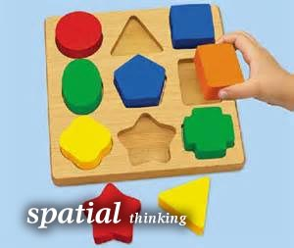

1. in its full spatial existence 为介词短语，作定语，修饰 form，意即“存在于空间的整个形态”。

————————————

·effort

**1.N-VAR努力；气力；精力**If you make **an effort to do something**, you try very hard to do it.

He **made no effort** to hide his disappointment... 他**毫不掩饰**失望之情。

Finding a cure requires considerable time and **effort**. 找到治疗的办法，需要大量的时间和**精力**。

...his **efforts** （to reform Italian research）... 他为改革意大利研究，付出的**努力**

**2.N-UNCOUNT吃力；费力**If you say that someone did something **with effort** or **with an effort**, you mean it was difficult for them to do.

She took a deep breath / and sat up slowly / and **with great effort**... 她深吸一口气，**费力地**慢慢坐起身来。

**With an effort** she contained her irritation. 她**努力**强压住了怒火。

**3.N-COUNT（为达到某一目的的）有组织的行动，一系列活动**An effort is a particular series of activities that is organized by a group of people in order to achieve something.

...a famine **relief effort** （in Angola）. 在安哥拉进行的饥荒**救济行动**

**4.N-SING费力的事；困难的事；劳神的事**If you say that **something is an effort**, you mean that an unusual amount of physical or mental energy is needed to do it.

Even carrying the camcorder [while hiking in the forest] was **an effort**.

在森林中徒步旅行时，即便带的是便携式摄像机也**非常费力**。

**5.PHRASE尽力；尝试；勉为其难**If you **make the effort to** do something, you do it, even though you need extra energy to do it or you do not really want to.

I don't get lonely now [because I **make the effort to** see people]. 我现在不觉得孤独了，因为我**尝试着**与人交往。

This is {表从what the sculptor must do}. He must **strive** [continually] to think of, and use, form （in its full **spatial** **completeness**）.

（而雕塑家就必须做到这一点。他必须勤于想象，并且利用形体在空间中的完整性。

1. **strive** [straɪv] **vi. 努力奋斗，力求；斗争，力争**

**VERB努力；奋斗；力争；力求**If you **strive to do** something or **strive for something**, you make a great effort to do it or get it.

He **strives hard to** keep himself very fit... 他**努力**地保持身体健康。

She **strove to** readthe name （on the stone pillar）... 她**费劲地**读着石柱上的名字。

Mr Annan said {the region must [now] **strive for** economic development [as well as peace]}. 安南先生说，该地区现在必须**为**经济发展与和平而**奋斗**。

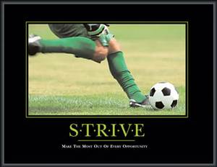

1. **strive to do sth.努力做某事**，如:

All of us will continue **striving to** meet the very highest standards.

我们所有的人都应继续**努力**达到最高的标准。

————————————

·He must **strive** [continually] to think of, and use, form （in its full **spatial** **completeness**）.

1. **spatial** [ˈspeɪ-ʃl]  **adj. 空间的；存在于空间的**；受空间条件限制的；占大篇幅的

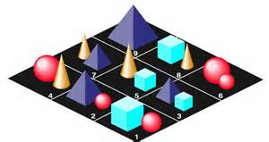

1. **com-plete-ness**[kəm-'pli:t-nəs] **n. 完全；完全性；完整性**
2. form in its full spatial completeness 作动词to think of 和use的宾语。其中的介词短语in its full spatial completeness作定语，修饰form，意即“想像并且利用形体在空间中的完整性”。

He gets the solid shape, 插入语**as it were**, inside his head ——he thinks of it, [让步状从whatever its size], 方式状从as if he were holding it completely <宾补**enclosed** in the **hollow** of his hand>.

（可以说，当他想象一个物体时，不管其大小如何，他脑子里得到的是一个立体的概念，就好像完全握在自己手心里一样。）

1. **as it were可以说是**，作插入语。
2. 破折号后面的he thinks of it，为同位语，解释说明前面的文字。
3. whatever its size作「让步状语从句」，size后面省略了may be，意思是“不管其大小如何”。
4. as if引导的是「方式状语从句」。**在正式文体中，由as if引导的「方式状语从句」多用were，但在口语中也可用was**，如：

He looked at me **as if** I **were** mad.他看着.我，**就好像**我疯了似的。

1. enclosed in the hollow of his hand 作「宾语补足语」。

————————————

1. **enclose** [ɪn'kləʊz]  **VERB包围；围住；封闭**

**Enclose** the pot [in a clear polythene bag]... 将罐子**装在**透明的塑胶袋**中**。

The surrounding land was **enclosed** by an eight foot wire fence. 周围的土地**围有**8英尺高的铁丝栅栏。



·He gets the solid shape, 插入语**as it were**, inside his head ——he thinks of it, [让步状从whatever its size], 方式状从as if he were holding it completely <宾补**enclosed** in the **hollow** of his hand>.

1. **hol-low** ['hɒ-ləʊ] **adj. 空的；空心的；中空的**；虚伪的；空腹的

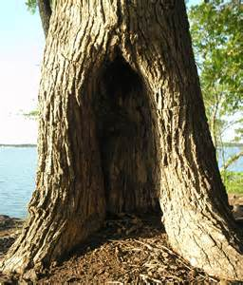

**1.ADJ空的；空心的；中空的**Something that is hollow has a space inside it, as opposed to being solid all the way through.

...a **hollow** tree. **空心的**树

...a **hollow** cylinder. **中空**圆筒

**2.ADJ-GRADED凹的；凹陷的**A surface that is hollow curves inwards.

He looked young, dark and sharp-featured, with **hollow cheeks**. 他看起来很年轻，肤色黝黑，五官分明，**双颊凹陷**。（**cheek** [tʃi:k] **n. 脸颊，脸蛋；半边屁股**）

**3.N-COUNT树洞**A hollow is a hole inside a tree.

I made my home there, in **the hollow （of** a dying elm）. 我在一棵快要枯死的榆树**的树洞里**，安了家。

**4.N-COUNT凹陷处；低洼地**A hollow is an area that is lower than the surrounding surface.

[Below him] the town lay warm in **the hollow （of the hill）**. 在他下方，小镇卧在温暖的**山谷**里。

...where water gathers in **a hollow** / and forms a pond. 在那里，水积聚**在低洼处**，形成了池塘

**5.ADJ空洞的；无用的；无价值的**If you describe a statement, situation, or person as hollow, you mean they have no real value, worth, or effectiveness.

Any threat （to bring in the police） is **a hollow one**. 任何威胁说要叫警察来的话，都是**虚声恫吓**。

...**a hollow man** （who's coasted on charm [for far too long]）. 长久以来，一直依靠个人魅力取胜的**肤浅之人**

hollowness

[One month before the deadline] we see **the hollowness （of** these promises）. 离最后期限只有一个月时，我们认识到了这些许诺都是空头支票。

**6.ADJ（笑声等）虚伪的，不真诚的**If someone gives a hollow laugh, they laugh in a way that shows that they do not really find something amusing.

Murray Pick's h**ollow laugh** had no mirth in it. 默里·皮克的**干笑**里没有一点快乐。（mirth [mɜ:θ] n. <书>欢乐，欢笑）

————————————

·hold （held）

**take hold of指“抓住”**，比take hold（up）on常用；

**hold sb by sth指“抓住某人的什么东西”。**如，She held me by hand.她抓住我的手。

**hold on to指“紧紧抓住”。**如，Hold on to my arm.抓住我的手。

**①vt.拿着，握住**：

The dog **held a newspaper** in its mouth.那只狗嘴里**叼着一张报纸**。

**→n.（可数，常用单数）握住，拿，托**：

She **kept a firm hold of** her little boy’s hand [as they crossed the street].过马路时，她**紧紧牵着**她的小男孩的手。

**→n.（常用单数）影响，控制，掌握**：

He **has a tremendous hold [over** his younger brother].他对他弟弟**有极大的影响**。

**→n.支撑物，可手攀的东西**：

Can you find a **hold** for your hands [so that you pull yourself up] ? 你能不能找到一个手抓得住的**地方**爬上去？

**→vt.支撑，承受**：

The dam gave way，it was not strong [enough to **hold** the flood waters].水坝坍塌了，它的坚固程度不足以**阻挡**洪水。（dam [dæm] n.水坝，堰；水库。 **give away** v.撤退；让路；退让；**垮掉**）

**②vt.保持（某种位置或状态）**：

**Hold yourself** still for a moment [while I take your photograph].我给你拍照时**别动**。

**→vi.保持某种状态，继续**：

I fear {this beautiful weather won’t **hold** much longer}.恐怕这种好天气不会**持续**太久。

{What he said} still **holds** good.他说的话**依然有效**。

**→vt.（不用于进行时）持有（看法等），认为**：

He **held the opinion {that** the business was failing}.他**认为**生意正在走下坡路。

Therefore，**I hold {that** Tom ought to be informed}.因此，**我认为**应该通知汤姆。

He **holds** gambling <**to be** immoral>.他**认为**赌博是不道德的。**（hold作“认为,相信； 保持,使…处于某种状态”解时,可接以“（to be）as+ n./adj.”充当「补足语」的复合宾语**）

I **hold** parents responsible （for their children’s behaviour）.我**认为**父母应对子女的行为负责。（res-pon-sible [rɪ's-pɒn-səbl] adj.尽责的；承担责任；负有责任的；懂道理的。

**一般来说，be responsible to后跟人，指“对某人负责”；而be responsible for后跟物，指“对某事负责”。**

**be responsible for表示“对……负责任”，它的主语不一定是人**，这种用法在美式英语中较常见。如：

The cold weather **is responsible for** his absence.冷空气**对**他的缺席**有一定的责任**。）

**→vt.占有，担任（职务）**：

He **holds** 500 acres of land.他**拥有**500英亩土地。

She **holds** the office （of chairwoman）.她**担任**主席一职。（chair-woman

[ˈtʃeə-wʊmən] n.女主席，女议长）

**→vt.容纳，装，盛**：

This cinema can **hold** 1，500 people.这个电影院可**容纳**1，500名观众。

**③vt.举行，召开**：

They decided to **hold a meeting** next morning.他们决定第2天早上**召开一个会议**。

He [**mentally**] **visualizes** a complex form [*from all （round itself）*]； he knows [while he looks at one side] {what the other side is like}, he **identifies** himself [with its centre of **gravity**, its **mass**, its weight]； he realizes its **volume**, <宾补as the space （that the shape **displaces** [in the air]）>.

（他的大脑能从物体周围的各个角度，勾画出其复杂的形象，他看物体的一边时，便知道另一边是个什么样子。他把自身和物体重心、质量、重量融为一体。他能意识到物体的体积，那就是它的形状在空气中所占的空间。）

1. men-tally [ˈmen-təli] adv. 心理上，精神上；智力上

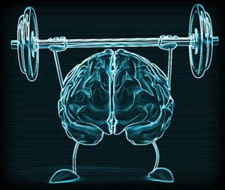

1. **visua-lize** [ 'vi-zjuә-laiz] **v.使具形象，设想；形成思维图像**
2. round adj.，adv.，表示“在周围，循环地”
3. from all round itself从它的各个角度构想。**该处介词用斜体，是为了强调。**
4. what the other side is like是动词knows的「宾语从句」。

————————————

·he **identifies** himself [with its centre of **gravity**, its **mass**, its weight]；

1. **i-denti-fy** [aɪ-'dentɪ-faɪ] **vt.**



**→认出；识别；分辨出；确定**

I tried to **identify** her perfume... 我试图**分辨出**她用哪种香水。

A uniformed chauffeur **identified me** [among the crowd]. 一个穿制服的司机在人群中**认出了我**。（**chauf-feur** ['ʃəʊ-fə(r)] **n. 受雇于人的汽车司机。**vt. 开车运送；作（别人）司机。vi. 为别人当汽车司机）。

**→VERB是…的标志；显示出**If a particular thing identifies someone or something, it makes them easy to recognize, by making them different in some way.

She wore a little nurse's hat [on her head] to **identify her**... 她头戴一顶小护士帽，**很容易辨认**。

His boots and purple beret **identify** him **as** commanding the Scottish Paratroops. 他的长靴和紫色贝雷帽，**表明他**统领着苏格兰伞兵部队。（**pur-ple** ['pɜ:-pl] **adj. 紫色的**；帝王的；词藻华美的。n. 紫色；紫（红）衣，紫袍；帝位，皇权；皇族、vt. 使成紫色）

**→VERB认同；理解；体会**If you **identify with** someone or something, you feel that you understand them or their feelings and ideas.

She would only play a role [if she could **identify with the character**].. 她只愿扮演**她能认同的角色**。

I could speak their language / and **identify with their problems** [because I had been there myself]. 我会讲他们的语言，能**体会他们的难处**，因为我自己曾在那里呆过。

**→VERB把…（与…密）切联系；认为…（与…）有关联**If you **identify** one person or thing **with** another, you think that they are closely associated or involved in some way.

She hates playing the sweet, passive women （that audiences **identify** her **with**）... 她讨厌扮演那些漂亮可爱、消极被动的女人，观众们已把她定型为这类角色。（**passive** [ˈpæsɪv] **adj. 被动的；消极的**；不抵抗的；冷漠的）

The candidates [all] want to **identify themselves with** reform. 候选人都想**把自己与**改革，密切**联系起来**。

————————————

·he **identifies** himself [with its centre of **gravity**, its **mass**, its weight]；

1. **gra-vity** [ˈgræ-vəti] **n. 重力；万有引力，地心引力**；重要性，严重性；严肃，庄重

 

1. **mass** [mæs] n. **[物理学]质量**。大量，大多；块，堆，团；

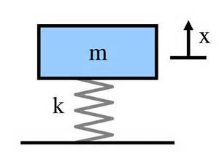

1. **identify … with：与…认同，与…融为一体**，如：

She always **identifies** him **with** the liberals.她认为他**与**自由主义者**有密切关系**。

1. 该句的意思是“他把自身和物体中心、质量、重量融为一体”。

————————————

·he realizes its **volume**, <宾补as the space （that the shape **displaces** [in the air]）>.

1. as为介词，逗号表示停顿，以强调volume。
2. that the shape displaces in the air 为「定语从句」，修饰 the space。
3. **volume** [ˈvɒ-lju:m**] n.** 量，大量；**体积**；音量；卷

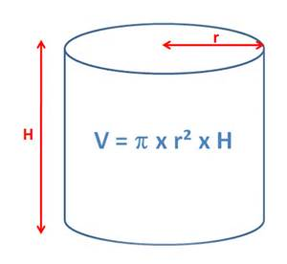 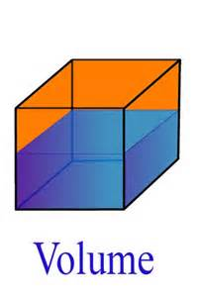

1. dis-place [dɪs-'pleɪs] vt. 取代；代替；置换

These factories have **displaced tourism** as the country's largest source of foreign exchange... 这些工厂已**取代旅游业**，成为该国最大的外汇来源。 （**tou-rism** [ˈtʊə-rɪ-zəm] **n. 旅游，观光；旅游业**）

And the **sensitive** **observer** （of sculpture） must [also] learn to feel shape simply as shape, not as description or **reminiscence**. He must, for example, **perceive** an egg as a simple single solid shape, quite **apart from** its **significance** as food, or from **the literary idea** （同位that it will become a bird）.

（因此，敏锐的雕塑观赏者，也必须学会把形体作为形体来感觉，不要靠描述和印象去想象。以鸟蛋为例。观赏者必须感觉到它是一个单一的实体形态，而完全不靠它的食用意义，或它会变成鸟这样的文字概念来感觉。）

1. **sen-si-tive** ['sen-sə-tɪv] **adj. 敏感的；感觉的**；[仪]灵敏的；易受影响的。**n. 敏感的人**；有灵异能力的人



1. **observer** [əbˈzɜ:və(r)] n. **①观察者；观测者；目击者。②观察家；评论员**

**Observers** say {the woman pulled a knife [out of the bunch of flowers] / and stabbed him in the neck}. 目击者说，那名女子从花束中拔出一把刀来，扎进了他的颈部。

**Political observers** believe {that a new cabinet may be formed shortly}. **政治观察家**认为，新内阁可能很快就会组建。



·And the **sensitive** **observer** （of sculpture） must [also] learn to feel shape simply as shape, not as description or **reminiscence**.

1. simply ADV简单地；**只不过；仅仅；纯粹**
2. **remi-ni-scence** [ 'remi-'ni-sns] **n.回忆，联想；旧事，回忆录**

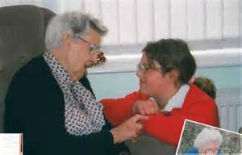

·He must, for example, **perceive** an egg as a simple single solid shape,

1. per-ceive[pə'si:v]

**1.VERB注意到，察觉，意识到（尤指不明显之物）** If you perceive something, you see, notice, or realize it, especially when it is not obvious.

A key task is {to get pupils to **perceive** [for themselves] the relationship （between success and effort）}... 关键任务是让学生们**自己认识到**，成功和努力之间的关系。

'[Precisely] what other problems do you **perceive**?' she asked. “你究竟还**发现了**什么问题？”她问道。

**2.VERB看作；视为；认为**If you **perceive** someone or something **as** doing or being a particular thing, it is your opinion that they do this thing or that they are that thing.

Stress is **widely perceived as** contributing （to coronary heart disease）... 压力**被广泛认为是**导致冠心病的一个因素。（①**stress** [stres] n. 强调；重音；**压力；重力。 ②con-tri-bute** [kən-'trɪ-bju:t] **vt.& vi. 贡献出；**捐赠（款项）；投稿（给杂志等）；**出力。** ③**co-rona-ry** ['kɒ-rən-rɪ] adj. 冠的，花冠的，冠状的；冠状动脉或静脉的**。n. 冠状动脉**；（病理学）冠状动脉血栓形成。）

They strangely **perceive** television **as** entertainment. 奇怪的是，他们居然**将**电视**看作**娱乐。

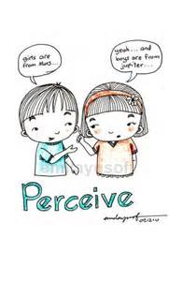

·He must, for example, **perceive** an egg as a simple single solid shape, quite **apart from** its **significance** as food, or from the **literary** idea （同位that it will become a bird）.

1. **perceive…as把…看作是**，如：

I **perceived** her statement **as** a threat.我**把**她的声明**看作是**一种威胁。

————————————

1. **apart from撇开，除……以外**，如：

He works until nine o’clock [every evening]，and that’s quite **apart from** the work （he does over the weekend）.他每天晚上都工作到9点钟，还未算他在周末干的活。

**Apart from** you and me，I don’t think there was anyone （there under thirty）.**除了**你和我，我认为那儿的人没有在30岁以下的。

————————————

1. **sig-ni-fi-cance**[sɪg-ˈnɪ-fɪkəns] **n. 重要性；意义；意思；重要性**

A sacred site might be a mountain （that is of **some** **significance** to a tribe）. 对一个部落**有重大意义的**一座山峰，可能就是一处圣地。（sac-red [ˈseɪk-rɪd] adj. 宗教的；神圣的；受崇敬的，值得崇敬的；有宗教性质的）

quite apart from its significance... a bird 而完全拋开它的食用意义，或它会变成鸟这样的文学概念来感觉。

————————————

1. **lite-rary** [ˈlɪtə-rəri] **adj. 文学（上）的**

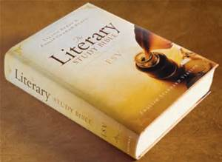

1. that it will become a bird 是idea的「同位语从句」。

And [so with solids （同位such as a **shell**, a **nut**, a **plum**, a **pear**, a **tadpole**, a **mushroom**, a **mountain** **peak**, a **kidney**, a **carrot**, a tree-trunk, a bird, a **bud**, a **lark**, a **ladybird**, a **bulrush**, a bone）]. [From these] he can go on to appreciate more complex forms / or **combinations** （of several forms）.

HENRY MOORE The Sculptor Speaks from The Listener

（对于其他实体，如，贝壳、核桃、李子、梨子、蝌蚪、蘑菇、山峰、肾脏、胡萝卜、树干、鸟儿、花蕾、云雀、瓢虫、芦苇以及骨头，也应这样来感觉。从这些形体出发，观赏者可进一步观察更为复杂的形体，或若干形体的组合。）

1. so with solids 中的 so ，指前面提到的to feel shape simply as shape，not as description or reminiscence （把形体作为形体来感觉，不要靠描述和印象去感觉），意即“对于其他实体也应这样来感觉”。
2. such as用来列举一系列的实体。
3. **shell** [ʃel] **n. （贝、卵、坚果等的）壳**；外壳；炮弹；（人的）表面性格



1. **nut** [nʌt] **n. 螺母，螺帽；坚果，坚果果仁**；难对付的人

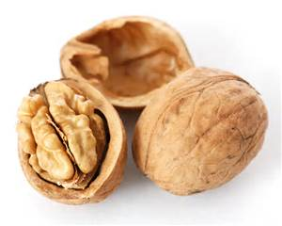

1. **plum** [plʌm] **n. 李子，李树**；李属植物；葡萄干；紫红色。adj. 紫红色的；称心如意的（工作或职位）

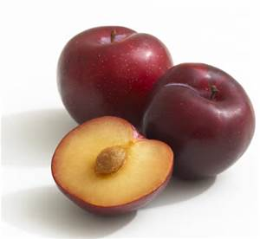

1. **pear** [peə(r)] **n. 梨（树）；梨树**

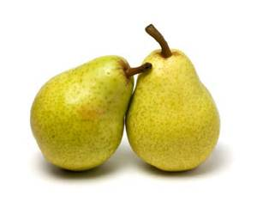

1. **tad-pole** [ 'tæd-pәul] **n.蝌蚪**

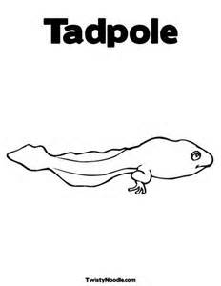

1. **mush-room** [ 'mʌʃ-rum] **n.蘑菇**

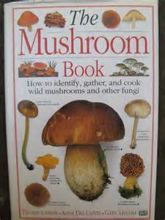

·And [so with solids （同位such as a **shell**, a **nut**, a **plum**, a **pear**, a **tadpole**, a **mushroom**, a **mountain** **peak**, a **kidney**, a **carrot**, a tree-trunk, a bird, a **bud**, a **lark**, a **ladybird**, a **bulrush**, a bone）].

1. **peak** [pi:k] **n. 山峰；最高点**；尖端；帽舌



**mountain** **peak山峰；巅**

1. **kid-ney** ['kɪd-nɪ] **n. 肾，肾脏**；（可食用的动物的）腰子；脾气，性格

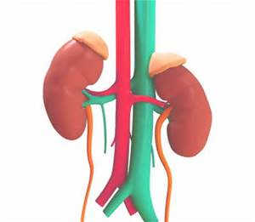

1. **car-rot** [ 'kæ-rәt] **n.胡萝卜；〈非正式〉好处，回报；不能兑现的报酬**

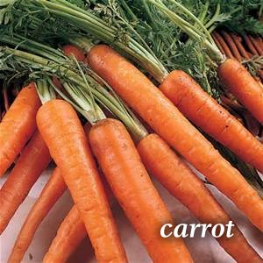

1. **bud** [ bʌd] **n.花蕾；**未成熟的人，少男少女；〈美〉刚进社交界的姑娘

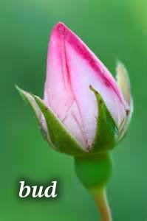

1. **lark** [ la:k] **n.云雀，百灵鸟**

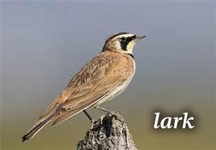

1. **ladybird n.瓢虫**

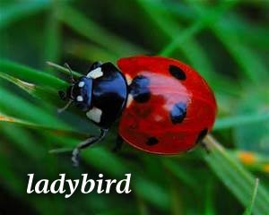

1. **bul-rush** [ 'bul-rʌʃ] **n.芦苇，香蒲，纸草；菖蒲**



·[From these] he can go on to appreciate more complex forms / or **combinations** （of several forms）.

1. **combi-nation** [ˌkɒm-bɪ-'neɪ-ʃn] n. 合作；密码组合；**联合体**；排列

**n.结合；联合；混合**A combination of things is a mixture of them.

...a **fantastic combination** （of colours）. 多种颜色的**绝妙混合** （**fan-tas-tic** [fæn-ˈtæs-tɪk] adj. 空想的，异想天开的；**奇异的，古怪的**；极好的；不切实际的。n. 古怪的人）

...the **combination** （of science and art）. 科学与艺术的**结合**

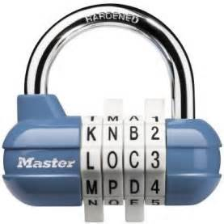

语法 Grammar in use

「动词不定式」用法（U）

名词+带to的「动词不定式」的用法

**（1）作定语**

**当带to的「动词不定式」用于名词/代词之后时，通常起到「定语」的作用，修饰其前的名词/代词**，如：

Our decision （to wait）was wise.我们决定等待是明智的。

It’s their wish （to succeed）.成功是他们的希望。

It’s fun （to be here）. 在这儿好玩。

It's a pity （to leave so early）.这么早走真是遗憾。

The person （to ask）is Jan.应该询问的人是简。

I’ve got an essay （to write）.我有一篇作文要写。（**es-say** ['e-seɪ] **n.散文；随笔，杂记文**）

I want something （to eat）.我想吃些什么东西。

There was a lot to do/a lot to be done.有大量的事要做。

**然而，并非所有的“名词”都可以带「动词不定式」。有些名词的后面通常需要使用“介词+「动名词」结构”做定语，**如：

There’s no hope （**of** find**ing** him）.没有找到他的希望。

Thank you for your generosity /kindness （**in** contribut**ing** so much）.谢谢你如此慷慨/仁慈，给予这么多。（**con-tri-bute** [kən-'trɪ-bju:t] **vt.& vi.贡献出；捐赠（款项）**；投稿（给杂志等）；出力）

**但有些则两者均可**，如：

It s a pleasure （to be with you）.跟你在一起是愉快的。

There’s nothing to compare with the pleasure （**of** be**ing** with you）.跟你在一起无比愉快。

**（2）形容词+名词+带to的「动词不定式」**

在这样的句子结构中，主要应注意以下几种情况：

1）含too和enough时的使用方法

主要应注意不定冠词a/an的位置，和作为数量词的enough在there be句子中修饰名词时的位置，如：

He's too clever a politician （to say a thing （like that）in public）.他是一位非常聪明的政治家，绝不会在公开场合说那种话的。

He isn't a clever enough politician （to have any original ideas）.他不是一位聪明得能有任何创见的政治家。（①poli-ti-cian [ˌpɒlə-ˈtɪʃn] n.政治家；政客，玩弄权术者。②ori-ginal [ə'rɪ-dʒə-nl] adj.原始的；独创的；最初的；新颖的）

There is **enough time / time enough** （to take care of everything）.有足够的时间料理一切事情。

2）含**so…as to**和**such... as to**时的使用方法

主要应注意不定冠词a/an的位置，如：

I'm not **so** stupid （a fool）[**as to** put it in writing].

I m not **such** a （ stupid）fool [**as to** put it in writing].我不至于蠢到会把它写下来。

//————————————

注意so as to与so... as to的区别：

**→so as to：意思是“为的是； 是为了； 以便”,与其后的动词原形一起作「目的状语」,用来强调目的**。如：

Tomorrow my father will go to Beijing [**so as to** see his old friend].我父亲明天去北京是**为了**看望他的老朋友。

**如果是表示否定目的**,**则要在“to”前加否定词not,即要用“so as not to”的形式**。如:

Let's hurry up [**so as not to** be late for class].我们快点走吧,以免上课迟到。

**in order to是so as to的同义词组,两者一般可互换使用。**但是,当特别强调目的,且把「目的状语」放在句首时,只用in order to。例如:

**In order to** realize our dreams earlier, each of us must study even harder.**为了**早日实现我们的理想,我们每个人都必须更加努力地学习。

**→so... as to：意思是“那么地……,以至……”, so后面接形容词或副词,在句中as to和其后的动词原形一起作「结果状语」**。如:

The girl was **so** excited [**as to** shout herself hoarse].那个女孩兴奋得喊哑了嗓子。（或译为: 那个女孩是**那么**地兴奋,**以至于**嗓子都喊哑了。）

**so... that 和so... as to虽然表示的意思几乎是一样的,**而且两个so后面都是接形容词或副词,但它们所在的句子种类不同: **so... that**所在句子**是**带「结果状语从句」的**「复合句」**,而**so... as to**所在句子**是「简单句」**。当复合句的主句和从句的主语相同,而且从句又是表示肯定意思时,两者可互换使用。例如:

Just now they were **so** happy **that** they jumped.可改为: Just now they were **so** happy **as to** jump.刚才他们高兴得跳了起来。

————————————//

3）感叹句中冠词的位置

如下所示：

What an unkind thing to say !这话说得多么不客气呵！